МИНОБРНАУКИ РОССИИ

Федеральное государственное бюджетное образовательное учреждение высшего образования

НИЖЕГОРОДСКИЙ ГОСУДАРСТВЕННЫЙ ТЕХНИЧЕСКИЙ
УНИВЕРСИТЕТ им. Р.Е.АЛЕКСЕЕВА

Институт радиоэлектроники и информационных технологий
Кафедра информатики и систем управления

Лабораторная работа № 3 «Знакомство с системой контроля версий git.»
(наименование темы проекта или работы)

ПОЯСНИТЕЛЬНАЯ ЗАПИСКА
к отчету по лабораторной работе
Информатика и компьютерные технологии
(наименование дисциплины)

РУКОВОДИТЕЛЬ:
________________ ______Савкин А.Е.__ _
(подпись) (фамилия, и.,о.)

СТУДЕНТ:
________________ ____Поляков И. Д.___
(подпись) (фамилия, и.,о.)

________25ПОз-1_____
(шифр группы)

Работа защищена «___» ____________
С оценкой ________________________

Задание к выполнению лабораторной работы № 3
- Создал форк
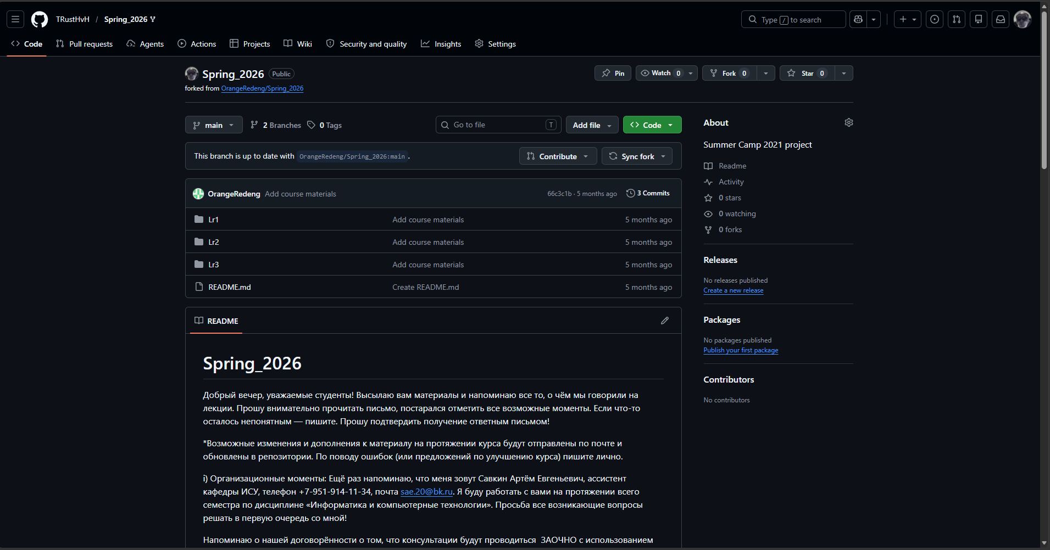
- Выполнил команды настройки Git
- Команды по лабораторной
